Работа 5. Редактор для гиперссылок

Задание: Создать медиатеку для сайта на основе заготовленной формы с использованием редактора сайтов. Заполнить ее содержанием (не менее 10 ссылок).

Ход работы:

- Загрузить редактор Microsoft Front Page, а из него через File | Open загрузить файл «media.html», который находится D:\fs\Огородников\Формы\ media.html. Вид окно на экране (рис.1):

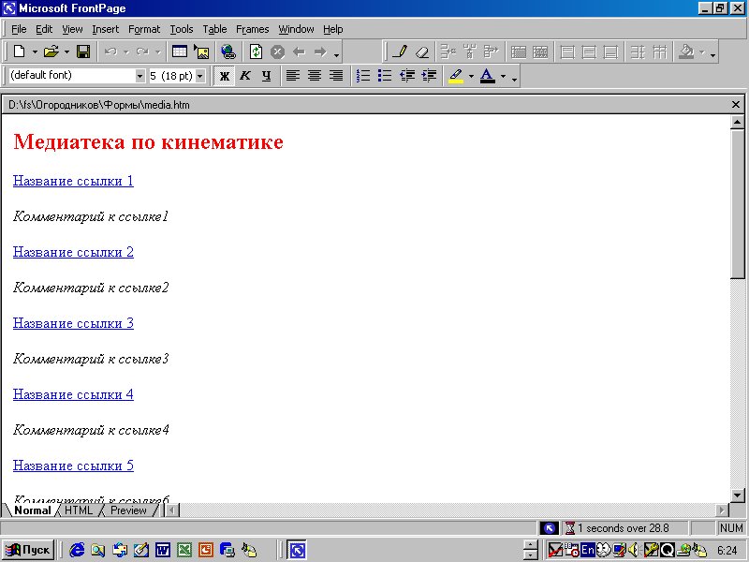
Рис. 1. Окно файла media.html

- Сохраните файл «media.html» через команды File | Save As.
- Откройте в другом окне один из поисковых серверов (rambler.ru, yandex.ru, aport.ru, list.ru или др.).
- В строке для ввода поисковых слов задайте те, которые помогут отыскать нужные ссылки и нажмите кнопку Найти. Из появившегося набора ссылок откройте поочередно несколько (не менее 3-х) ссылок, просмотрите их содержание.
- Если ссылка подходит, то скопируйте ее адрес из адресного окна браузера, щелкнув левой кнопкой в адресном окне, а затем правой кнопкой выбрать надпись Копировать.
- Перейдите в файл Медиатека. Правой кнопкой щелкните на названии одной из ссылок и выберите Hyperlink Properties (рис.2).
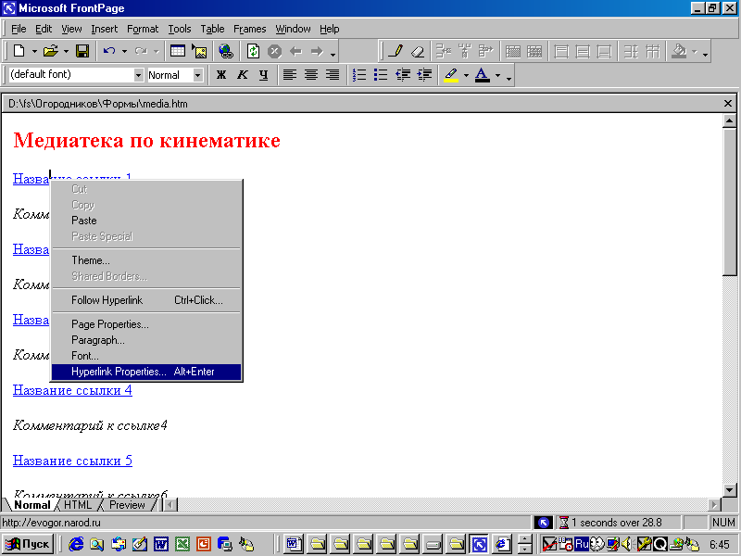
Рис. 2. Вызов функционального окна.

- В открывшемся окне щелкните правой кнопкой в строке URL и выберите Вставить (рис.3).

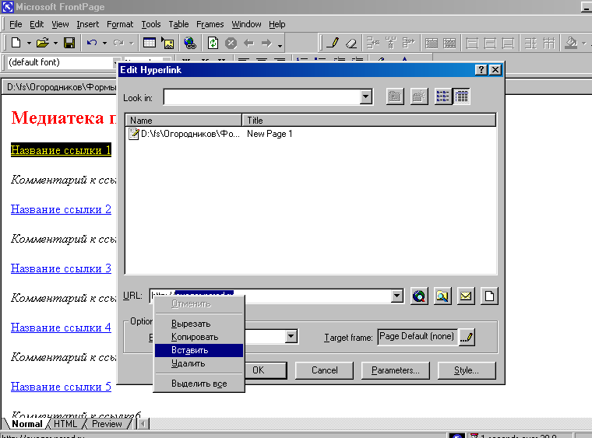
Рис. 3. Диалоговое окно «Edit Hyperlink»

- Нажмите Ок.
- Ниже ссылки запишите краткий комментарий к ссылке.
- Соберите 10 ссылок, повторяя пункты 4-6.
- Отправить файл Медиатека (media.html) на свой сайт, через загрузку файлов на сайт в мастерской, и проверить его работу в интернете.
- Проверьте работу медиатеки в интернете.
- Запишите в тетрадь минимальный набор тегов и команд, которые обеспечивают: вывод на экран одной ссылки и комментария к ней. Для того, чтобы увидеть текст, надо нажать закладку HTML внизу окна редактора.
- Запишите в тетради алгоритм действий по созданию медиатека.

